Министерство цифрового развития

Федеральное государственное бюджетное образовательное учреждение высшего образования

«Сибирский государственный университет телекоммуникаций и информатики»

(СибГУТИ)

Кафедра математического моделирования и цифрового развития бизнес‑систем

ПОЯСНИТЕЛЬНАЯ ЗАПИСКА

к курсовому проекту по дисциплине «Проектный практикум»

на тему: «Проектирование ИС по подбору образовательного контента»

Исполнитель:

студент гр. ИИ-862 ______________ Юндунов К.А.

(подпись) ( ФИО )

Руководитель ______________ доц. каф. ММиЦРБС Полетайкин А.Н.

(подпись) ( должность, ФИО )

Оценка _______ Дата защиты ______________

Новосибирск

2021

Министерство цифрового развития

Федеральное государственное бюджетное образовательное учреждение высшего образования

«Сибирский государственный университет телекоммуникаций и информатики»

(СибГУТИ)

Кафедра математического моделирования и цифрового развития бизнес‑систем

ЗАДАНИЕ НА КУРСОВОЙ ПРОЕКТ

по дисциплине “Проектный практикум”

студенту Юндунову Киму Александровичу группы ИИ-862

1. Тема курсового проекта: Проектирование ИС по подбору образовательного контента

2. Перечень исходных материалов для курсового проектирования: специализированная литература, материалы сети Интернет

3. Используемое средство разработки приложения: VS Code

4. Основные функции приложения: сбор данных, обработка данных, структурирование данных на сервере

5. Тип используемой СУБД: Реляционная

6. Основные сущности БД: Данные о студентах, преподавателях и видеокурсах

7. Основные результаты работы приложения: Структуризация собранных данных о курсах и видеокурсах

Срок сдачи проекта на проверку и защиты: с 20.12.2021 по 26.12.2021 г.

Руководитель __________________ доц. каф. ММиЦРБС Полетайкин А.Н.

**РЕФЕРАТ**

Курсовой проект: 52 стр., 39 рис., 8 табл., 4 прил., 5 ист.

В рамках реализации новой стратегии цифровой трансформации науки и высшего образования предусматривается переход к индивидуальной образовательной траектории (ИОТ) всех высших учебных заведений (ВУЗов) к 2030 году. Для построения ИОТ нужны данные об абитуриенте – результаты психологических тестирований, сведения о внеучебной и учебной (в случае, если имеется образование выше среднего общего) деятельности.

Объектом информатизации является приемная комиссия ВУЗа, а процессом информатизации – процесс сбора и обработки данных о внеучебной деятельности абитуриента.

Цель работы: создание системы для сбора и сохранения структурированных данных о внеучебной деятельности абитуриента.

Главным средством разработки выступает программная среда Open Server Panel.

Результатом работы является приобретение навыков web-разработки, а также функционирующее web-приложение, выполняющее функции сбора и сохранения данных, размещенное на локальном сервере.

Ключевые слова: абитуриент, внеучебная деятельность, web-приложение, индивидуальная образовательная траектория.

**Оглавление**

ВВЕДЕНИЕ 5

1. Характеристика объекта информатизации 6

2. Анализ существующих компьютерных разработок 7

3. Техническое задание на создание ИС 10

4. Разработка функциональной структуры ИС 13

5. Разработка информационного обеспечения ИС 19

5.1 Обосновать выбор средства управления данными. 19

5.2 Обосновать выбор средства разработки логической модели данных. 20

5.3 Выполнить разработку логической модели данных. 20

5.4 Описать разработку физической модели данных. 21

5.5 Описать процесс организации сбора и обработки информации. 23

6. Разработка математического обеспечения ИС 23

7. Разработка программного обеспечения ИС 25

7.1 Провести обоснованный выбор операционной системы для сервера и рабочих станций. 25

7.2 Провести обоснованный выбор средства разработки специального ПО. 26

7.3 Выбрать для обслуживания ИС сервисные программы и утилиты. 26

7.4 Разработать структуру специального программного обеспечения. 26

7.5 Составить и коротко описать схему взаимодействия БД и специального ПО. 28

8. Разработка технического обеспечения ИС 28

8.1 Разработать решения по выбору конфигурации компьютеров для сервера и рабочих станций. 28

8.2 Выбрать топологию компьютерной сети. 29

8.3 Выполнить выбор прочих технических устройств, задействованных в ИС. 32

8.4 Разработать структурную схему комплекса технических средств (КТС). 32

# ВВЕДЕНИЕ

В связи с обостренной ситуацией в мире, связанный с короновирусной инфекцией, многие предприятия, компании и учебные заведения переходят на удаленный формат обучения и введения бизнеса. Альтернативой очного обучения стало введение стримов, обучающих видеороликов в интернете.

Видеохостинг — веб-сайт, позволяющий загружать и просматривать видео в браузере, например через специальный плеер. При этом большинство подобных сервисов не предоставляют видео, следуя таким образом принципу user generated content. Видеохостинг стал набирать популярность вместе с распространением широкополосного доступа в интернет и развитием (и удешевлением) жёстких дисков.

Сервис Youtube, принадлежащий сегодня компании Google, был первым видеохостингом и совершил революцию — новым увлечением активных пользователей Интернета стал просмотр видеосюжетов онлайн.

В данной работе представлена информационная система подбора видеоконтента для обучения в дистанционном формате, предназначенная для студентов и преподавателей.

# 1. Характеристика объекта информатизации

Данная система может не обслуживаться, а лишь дополняться контентом. Преподаватель обновляет контент (видеокурсы) по мере необходимости и составляет свой курс. Студент может лишь просмотреть данный контент по курсу. Каждый пользователь может авторизоваться и указать тип юзера (студент, преподаватель) для определения функционала. Для каждого студента, в зависимости от поведения (просмотры курсов), будет выводиться подборка видеокурсов.

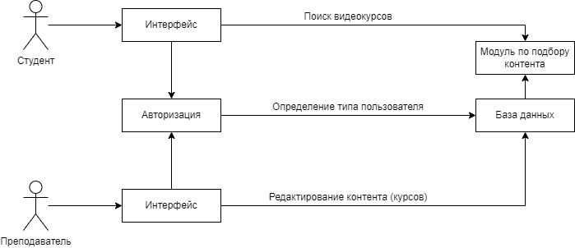

Пользователь (студент/преподаватель), авторизуется для определения типа юзера.

Студент выполняет поиск для просмотра видеокурсов с помощью веб интерфейса.

Преподаватель загружает видеокурсы с помощью веб интерфейса.

Аналогом данной ИС является упомянутый выше youtube, но наша система будет более узконаправленной.

Данную ИС можно усовершенствовать с помощью искусственного интеллекта в модуле подбора контента.

# 2. Анализ существующих компьютерных разработок

Аналоги данной ИС

Видеохостинг Youtube. Самый популярный видеохостинг, но направленный на разные тематики, в нашей же, будет только образовательный контент.

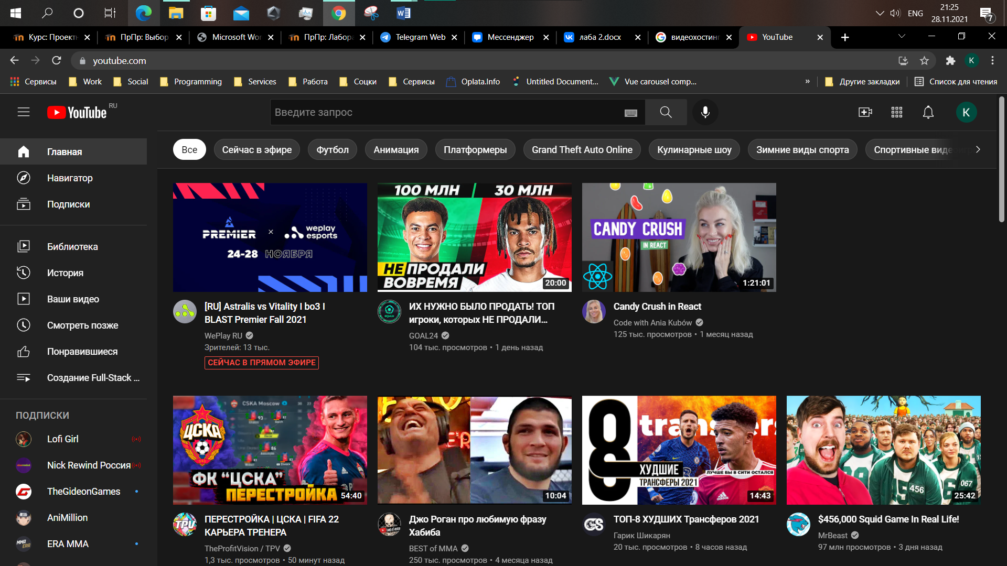

Tiktok – ИС с короткими видео (обычно не более минуты), на данный момент самое скачиваемое приложение в мире.



Instagram – ИС с фото/видео контентом, долгое время держал топ-1 по скачиваниям, до прихода tiktok’а.



Рассматриваемые аналоги являются не узконаправленными, из-за чего данные системы можно не считать конкурентами нашей ИС, также к минусам данных ИС можно относить невозможность создания полноценного курса со своим описанием, названием и просмотрам статистики.

Сравним альтернативные ИС с нашим:

|  |  |  |  |  |
| --- | --- | --- | --- | --- |
| Критерий | наша ИС | Youtube | Tiktok | Instagram |
| Назначение ИС | 10/10 – т.к. узконаправленная ИС | 8/10 – можно, но много не нужного маетриала | 5/10 – короткие информативные ролики весьма удобны для студентов | 5/10 – т.к. и tiktok |
| эффективность системы | 10/10 | 8/10 | 5/10 | 5/10 |
| Гибкость системы | 10/10 | 9/10 – можно записывать и короткие и длинные видеокурсы | 1/10 – только короткие видеокурсы | 1/10 – только короткие видеокурсы |
| защищенность системы | 5/10, только хешированный пароль | 10/10 почта парль | 10/10 почта парль | 10/10 почта парль |
| живучесть системы | 5/10 | 10/10 – зарекомендовали себя на рынке | 10/10 – зарекомендовали себя на рынке | 10/10 – зарекомендовали себя на рынке |
| удобство пользовательского интерфейса системы | 5/10 – нет готового дизайна | 10/10 – есть веб версия, приложение на смратфоны | 10/10 – есть веб версия, приложение на смратфоны | 10/10 – есть веб версия, приложение на смратфоны |

# 3. Техническое задание на создание ИС

**Цель создания ИС**

ИС разработана для:

1. Полноценного перехода на формат дистанционного обучения
2. Удобного поиска и просмотра видеокурсов студентом
3. Создания курсов преподавателем

**Структура ИС и состав функциональных задач**

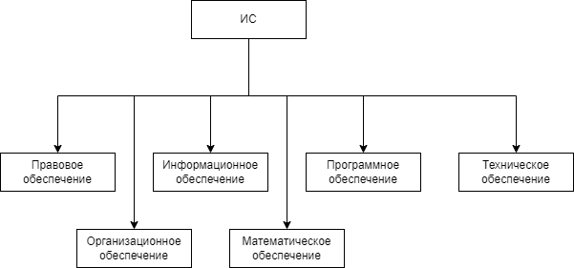

Состав функциональных задач:

1. Авторизация пользователя
   1. Требование в корректном JSON формате данных
   2. Требование к созданию сессий
   3. Требование к ui/ux отзывчивости
2. Поиск видеокурсов
   1. Требование к корректному заполнению поля поиска
   2. Требование к ui/ux отзывчивости
3. Создание видеокурсов
   1. Требование в корректном JSON формате данных
   2. Требование к ui/ux отзывчивости
4. Просмотр видеокурсов
   1. Требование к ui/ux отзывчивости
5. Редактирование видеокурсов
   1. Требование к ui/ux отзывчивости
6. Удаление видеокурсов
   1. Требование к ui/ux отзывчивости
7. Поиск курсов
   1. Требование к ui/ux отзывчивости
   2. Требование к корректному заполнению поля поиска
8. Создание курсов
   1. Требование к ui/ux отзывчивости
   2. Требование в корректном JSON формате данных
9. Просмотр курсов
   1. Требование к ui/ux отзывчивости
10. Редактирование курсов
    1. Требование к ui/ux отзывчивости
11. Удаление курсов
    1. Требование к ui/ux отзывчивости

**Требования к обеспечению ИС**

Требования к входной и выходной информации:

1. Использование кириллицы, латиницы, цифр и знаков препинания.
2. Ввод корректных данных
3. Вывод корректных данных

Требования к информационному обеспечению:

1. Вывод информации в формате JSON, html/css/js для браузера
2. Вывод запросов по REST API

Требования к математическому обеспечению:

1. Алгоритмы сортировки
2. Алгоритмы поиска

Требования к программному обеспечению:

1. Работа с базой данных через phpMyAdmin
2. Написание кода через vs code
3. Разработка ПО на платформе nodejs

Требования к техническому обеспечению:

1. Любой браузер поддерживаемый платформой (android, ios, windows, linux)

**Общие требования к подсистеме в целом**

Требования к надежности:

1. Vps/Vds сервера будут приобретены у надежных партнеров
2. При падении сервера, происходит бэкап (все данные будут сохранены)

Требования к безопасности:

1. Каждый отдельный юзер будет иметь хэшированный пароль
2. Каждый юзер будет проходить авторизацию/регистрацию для получения хэшированного пароля

Требования к численности и квалификации персонала и режиму его

Работы:

1. Нужен лишь один сисадмин для проверки состояния серверов

Требования к эксплуатации, техническому обслуживанию и хранению

компонентов подсистемы:

1. Т.к. мы покупаем облачные сервера, на сторонних сервисах, то требований нет.

Требования к защите информации от несанкционированного доступа:

1. Защита БД паролем
2. Защита юзера паролем и токеном сессии
3. Защита аккаунта для покупки облачных сервисов, паролем и почтой
4. Защита почты с помощью номера телефона и пароля
5. Защита номера телефона с помощью пароля на телефоне
6. Защита пароля на телефоне с помощью touch id (отпечатка пальца)

Требования по сохранению информации при авариях:

1. При аварии происходит бэкап сервера и данные сохраняются в облаке

# 4. Разработка функциональной структуры ИС

**Обоснование разрабатываемой ИС**

Источниками данных для ИС должны быть данные о пользователе, его тип (студент/преподаватель), единообразная БД для контента.

Система ведения и анализа результатов моделирования прочностных испытаний конструкций должна обеспечивать возможность выполнения следующих функций:

1. Ввод и вывод данных о пользователе (ЛК)
2. Ввод и вывод курсов для пользователя
3. Ввод и вывод видеокурсов для пользователя
4. Ввод и вывод статистики просмотров видеокурсов для преподавателей
5. Запись и редактирование курсов для преподавателей
6. Запись и редактирование видеокурсов для преподавателей

Разрабатываемая ИС должна иметь разграничение доступа. Система авторизации будет заключаться во вводе пользователем уникального имени, а также пароля, подтверждающего личность пользователя.

**Структурная организация**

В организационном аспекте управление проектированием рассматриваются по уровням организационно-административной структуры с соответствующими правами и обязанностями субъектов процесса проектирования.

Организация работ по проектированию ИС определяется порядком взаимодействия между несколькими сторонами, участвующими в этом процессе: пользователем, заказчиком, администратором и разработчиком.

Пользователь – это организация или группа подразделений, которые используют результаты обработки информации на ЭВМ.

Администратор – ответственное лицо, которое выполняет эксплуатацию программно-технических средств и информационного и методологического обеспечения ИС (технологические и инструкционные карты). Администратор несет ответственность перед пользователем за правильность результатов работы ИС и их своевременность, а перед заказчиком и разработчиком – за соблюдением условий эксплуатации, требований к технической документации.

Разработчик – это ответственное лицо (организация или подразделение), которое выполняет следующие функции:

разрабатывает ИС по техническому заданию заказчика;

принимает участие во внедрении;

осуществляет сдачу проекта заказчику;

осуществляет авторское сопровождение проекта.

Разработчик несет ответственность перед заказчиком за правильность реализации требований ТЗ на ИС, научно-технический уровень разработки, сроки проведения работ, качество проектной документации, правильность расхода денежных ресурсов.

**Описание процесса функционирования объекта в условиях**

**ИС**

Для функциональных задач: Авторизация пользователя, Поиск видеокурсов, Создание видеокурсов, Просмотр видеокурсов, Редактирование видеокурсов, Удаление видеокурсов, Поиск курсов, Создание курсов, Просмотр курсов, Редактирование курсов, Удаление курсов, общее описание:

1. Создание задачи в трекере (доска с задачами)
2. Составление архитектуры авторизации
3. Написание API для бэка
4. Создание дизайна для авторизации(форма регистрации/авторизации)
5. Верстка форм
6. Интеграция API с версткой
7. Деплой приложения на облачный сервер
8. Тестирование приложения
9. Запись выполненной задачи в доске

Диаграмма деятельности:

Диаграммы сделаны на в visual code т.к. на данный момент у меня стоит linux (ubuntu)

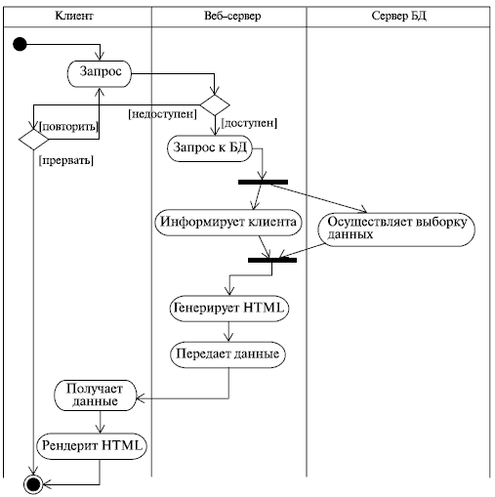

Диаграмма последовательности (по архитектуре MVC):

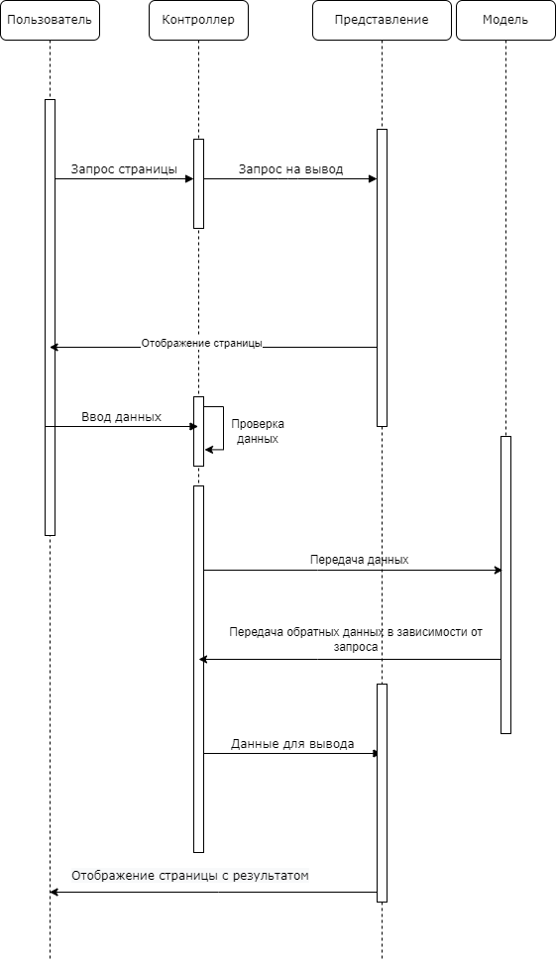

**Автоматизированные функции, исполняемые подсистемой**

Основными автоматизированными функциями нашей ИС являются:

**Просмотр видеокурсов**

Входные данные:

1. ID видеокурса, для поиска в БД курса по уникальному ключу

Выходные данные:

1. Видеокурс в видео формате
2. Название видеокурса
3. Описание видеокурса
4. Создатель видеокурса

**Создание/Редактирование видеокурсов**

Входные данные:

1. ID (для редактирования)
2. Видео
3. Название
4. Описание

Выходные данные:

1. Результат выполнения функции (200 статус http запроса)

**Просмотр курса:**

Входные данные:

1. ID курса

Выходные данные:

1. Название курса
2. Описание курса
3. Список видеокурсов по данному курсу

**Создание/Редактирование курса**

Входные данные:

1. ID курса (для редактирования)
2. Список видеокурсов по данному курсу
3. Список создателей курса
4. Описание курса
5. Название курса

Выходные данные:

1. Результат выполнения функции (200 статус http запроса)

**Личный кабинет**

Входные данные:

1. ID пользователя

Выходные данные:

1. Имя пользователя
2. Тип пользователя
3. Список курсов (для преподавателя)
4. Список видеокурсов (для преподавателя)
5. Список просмотренных видеокурсов

# 5. Разработка информационного обеспечения ИС

# Обосновать выбор средства управления данными.

Для того чтобы сделать выбор средства управления данными, сравним две системы: MySQL и MongoDB.

Плюсы MySQL:

1. Реляционная структура требует большего планирования и контроля
2. Данные легко использовать из разных приложений
3. Много приложений +15 лет
4. Гибкость
5. Огромное кол-во решений и простота использования + интегрирования

Плюсы MongoDB

1. Скорость разработки
2. Не нужно синхронизировать схему в базе данных и приложений
3. Понятный путь к масштабируемости
4. Простые предписанные решения

Для нашей ИС мы будем использовать MySQL так, как данная система управления данными бесплатна, а также используется для проектов, написанных с использованием языка программирования JavaScript. Для использования данной системы управления данными будет использоваться веб-интерфейс phpMyAdmin для MySQL.

# Обосновать выбор средства разработки логической модели данных.

Для создания логической модели данных используется SQL Database Model так, как у SQL Database Model расширенный функционал для улучшения моделирования, удобный интерфейс и имеется возможность автоматически создать модель базы данных и внести изменения.

# Выполнить разработку логической модели данных.

Сущности

1. Пользователь (user)
2. Преподаватель (teacher)
3. Студент (student)
4. Курс (category)
5. Видеокурс (video)
6. Комментарии к видео (review)

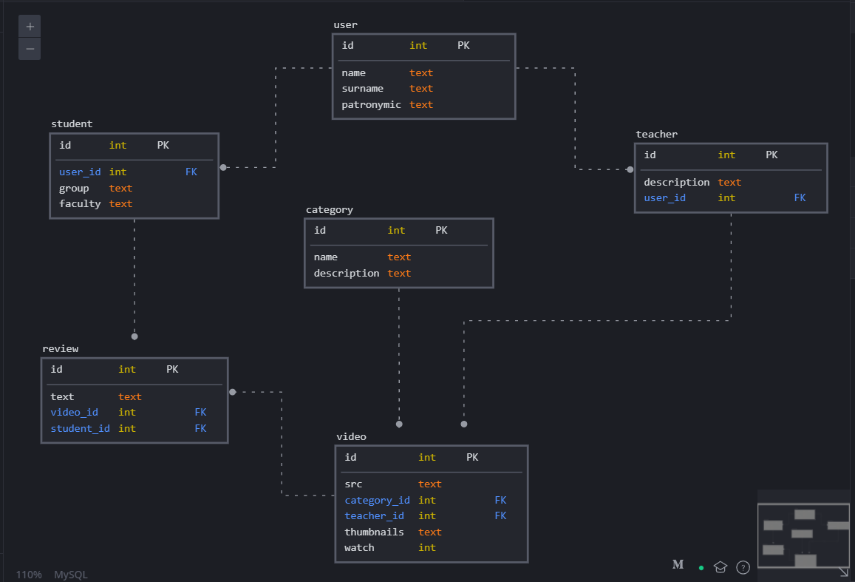

Составим таблицу сущностей модели данных, в которой отражаются сущности, атрибуты и краткое описание сущностей.

|  |  |  |  |
| --- | --- | --- | --- |
| № | Сущность | Атрибуты | Описание |
| 1 | Пользователь | Id пользователя, имя, фамилия, отчество | Общие данные о пользователе |
| 2 | Студент | Id студента, Id пользователя, группа, факультет | Данные о студенте |
| 3 | Преподаватель | Id преподавателя, Id пользователя, описание | Данные о преподавателе |
| 4 | Категория | Id категории, название, описание | Данные о категории |
| 5 | Видео | Id видео, ссылка на видео, Id категории, Id преподавателя, превью, кол-во просмотров | Данные о видео |
| 6 | Отзыв | Id отзыва, отзыв, id видео, id студента | Данные о отзыве |

# Описать разработку физической модели данных.

Структура таблицы Пользователь

|  |  |  |  |  |  |
| --- | --- | --- | --- | --- | --- |
| **Имя поля** | **Тип данных** | **Размер** | **Условие на значение** | **Значение по умолчанию** | **Примечание** |
| id | int | 255 | Not null | 0000 | ID пользователя |
| name | text | 255 | Not null |  | Имя |
| surname | text | 255 | Not null |  | Фамилия |
| patronymic | text | 255 | Not null |  | Отчество |

Структура таблицы Студент

|  |  |  |  |  |  |
| --- | --- | --- | --- | --- | --- |
| **Имя поля** | **Тип данных** | **Размер** | **Условие на значение** | **Значение по умолчанию** | **Примечание** |
| id | int | 255 | Not null | 0000 | ID студента |
| User_id | int | 255 | Not null | 0000 | ID пользователя |
| group | text | 255 | Not null |  | Группа |
| faculty | text | 255 | Not null |  | Факультет |

Структура таблицы Преподаватель

|  |  |  |  |  |  |
| --- | --- | --- | --- | --- | --- |
| **Имя поля** | **Тип данных** | **Размер** | **Условие на значение** | **Значение по умолчанию** | **Примечание** |
| id | int | 255 | Not null | 0000 | ID преподавателя |
| User_id | int | 255 | Not null | 0000 | ID пользователя |
| description | text | 255 | Not null |  | Описание |

Структура таблицы Категория

|  |  |  |  |  |  |
| --- | --- | --- | --- | --- | --- |
| **Имя поля** | **Тип данных** | **Размер** | **Условие на значение** | **Значение по умолчанию** | **Примечание** |
| id | int | 255 | Not null | 0000 | ID категории |
| name | int | 255 | Not null | 0000 | Название |
| description | text | 255 | Not null |  | Описание |

Структура таблицы Видео

|  |  |  |  |  |  |
| --- | --- | --- | --- | --- | --- |
| **Имя поля** | **Тип данных** | **Размер** | **Условие на значение** | **Значение по умолчанию** | **Примечание** |
| id | int | 255 | Not null | 0000 | ID видео |
| src | int | 255 | Not null | 0000 | Ссылка на видео |
| Category_id | text | 255 | Not null |  | Id категории |
| Teacher_id | int | 255 | Not null | 0000 | Id преподавателя |
| Thumbnails | text | 255 | Not null |  | Превью |
| Watch | int | 255 | Not null | 0000 | Кол-во просмотров |

Структура таблицы Отзывов

|  |  |  |  |  |  |
| --- | --- | --- | --- | --- | --- |
| **Имя поля** | **Тип данных** | **Размер** | **Условие на значение** | **Значение по умолчанию** | **Примечание** |
| id | int | 255 | Not null | 0000 | ID отзыва |
| text | text | 255 | Not null |  | Текст отзыва |
| Video_id | text | 255 | Not null |  | Id видео |
| Student_id | text | 255 | Not null |  | Id студента |

# Описать процесс организации сбора и обработки информации.

В данной ИС используется информация о пользователе при регистрации и информация о курсах при создании курса.



Средства защиты БД от разрушения и несанкционированного доступа:

1. Защита с использованием пароля от несанкционированного доступа: будет добавлена регистрация пользователей.
2. Достойное качество программного обеспечения и разработки средств отражения угроз;
3. Назначение привилегии: будут добавлены роли (студент, методист и преподаватель).

# 6. Разработка математического обеспечения ИС

Алгоритм поиска

Назначения и характеристика: в нашей ИС используется алгоритм поиска, который выполняет условие нахождения нужной информации из БД и проверяя её наличие. Данный алгоритм будет обобщенным для пользователей, курсов и видео. Поиск будет происходить по полю name. Алгоритм поиска не сможет сработать если в поле формы для поиска пользователь будет вводить неправильную информацию.

Информация, которая используется: для того, чтобы алгоритм сработал используется информация о названии/имени, которую преподаватель или студент занесет в поле формы поиска на сайте, а также используется информация из таблицы БД «Пользователь», «Видео», «Категория».

Результаты решения: после того, как алгоритм сработал, пользователь сможет увидеть курсы, других пользователей или видео, которое он искал с помощью поиска на сайте.

Математическое описание: в данном алгоритме используется сравнение, где введенная информация заносится в массив и каждый элемент массива сравнивается с данными в БД. Если каждый элемент массива совпал с данными в БД, то нужная информация считается найденной.

Алгоритм решения: При поступлении POST запроса на сервер, обрабатывается тело запроса. В теле должно быть поле type, иначе берется по умолчанию type = video. В зависимости от поля type определяется таблица БД. «Пользователь» type = user, «Видео» type = video, «Категория» type = category. Далее делаем запрос в ORM (модуль для генерации sql запросов) для поиска данных в бд JSON форматом. Как пример: { type: user, name: “Алексан ”}, что значит сделать поиск в таблице «Пользователь» и выдать всех пользователей у которых поле name совпадает со строкой «Алексан»

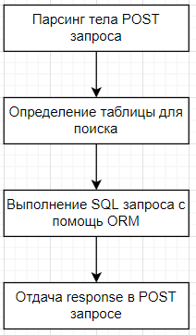

# 7. Разработка программного обеспечения ИС

# Провести обоснованный выбор операционной системы для сервера и рабочих станций.

Для анализа операционных систем выберем две системы Windows и Linux.

Табл.1. Сравнение Windows и Linux

|  |  |  |
| --- | --- | --- |
| **Критерий** | **Windows** | **Linux** |
| **Стоимость** | От 199$ для бизнеса | Бесплатно |
| **Интерфейс и дизайн** | Красивый UI/UX | Устаревший дизайн, вне зависимости от дистрибутива |
| **Настройки** | Очень сложно настроить ПО под себя. | Гибко настраиваемая ПО |
| **Обновления** | Регулярно | Регулярно |
| **Установка программ** | Каталог приложений | Кателог приложений |
| **Безопасность** | Более уязвима к вирусам, т.к. является более популярной ПО | Менее уязвима к вирусам, т.к. является менее популярной ПО |
| **Производительность и стабильность** | Занимает достаточно много оперативной памяти | Стабильная быстрая скорость работы. |
| **Совместимость** | Обеспечивает совместимость с 97% всех выпускаемых игр. | Плохо совместима с приложениями. |
| **Кому из пользователей подходит** | Создана преимущественно для простых пользователей. | Простым пользователям и программистам. |

В нашей ИС будет использоваться операционная система Linux так, как он имеет больше возможностей, нежели Windows

# Провести обоснованный выбор средства разработки специального ПО.

Для средства разработки специального ПО сделаем выбор из двух систем Visual Studio Code и Atom.

В общем и целом VS Code и Atom имеют одинаковую функциональность, но Atom приобретается по подписке. Для создания нашей ИС функционала VS Code более чем достаточно, особенно с огромным выбором плагинов для редактора.

# Выбрать для обслуживания ИС сервисные программы и утилиты.

phpMyAdmin - Для отображения данных из БД.

Docker – для развертывания и управления приложением.

ISP manager – управление ПО хостинга и vps/vds сервера.

NodeJS – платформа для запуска серверной части

Nginx – веб сервер

# Разработать структуру специального программного обеспечения.

Описание основных функциональных модулей программы:

1. Модуль регистрации: пользователь заносит свои данные в поле для регистрации, затем информация о пользователе попадает в БД. Когда пользователь будет выполнять вход в систему, он будет заполнять поле входа в систему данными, которые уже есть в БД. Будет выполняться запрос к БД для проверки данных о пользователе. Если данные совпадают, то пользователь сможет войти в систему.
2. CRUD модуль видео: преподаватель загружает видео и вводит доп. информацию. CRUD подразумевает возможность: создания, чтения, редактирования и удаления
3. CRUD модуль отзыва: студент вводит отзыв к видео. CRUD подразумевает возможность: создания, чтения, редактирования и удаления
4. CRUD модуль Курса: преподаватель вводит доп. информацию к курсу. CRUD подразумевает возможность: создания, чтения, редактирования и удаления

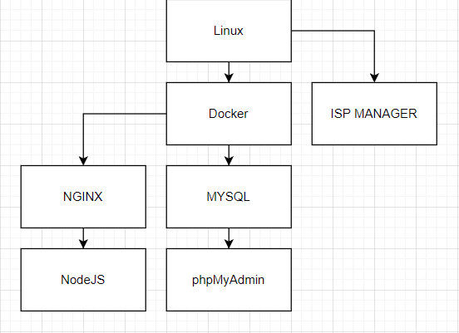

# Составить и коротко описать схему взаимодействия БД и специального ПО.

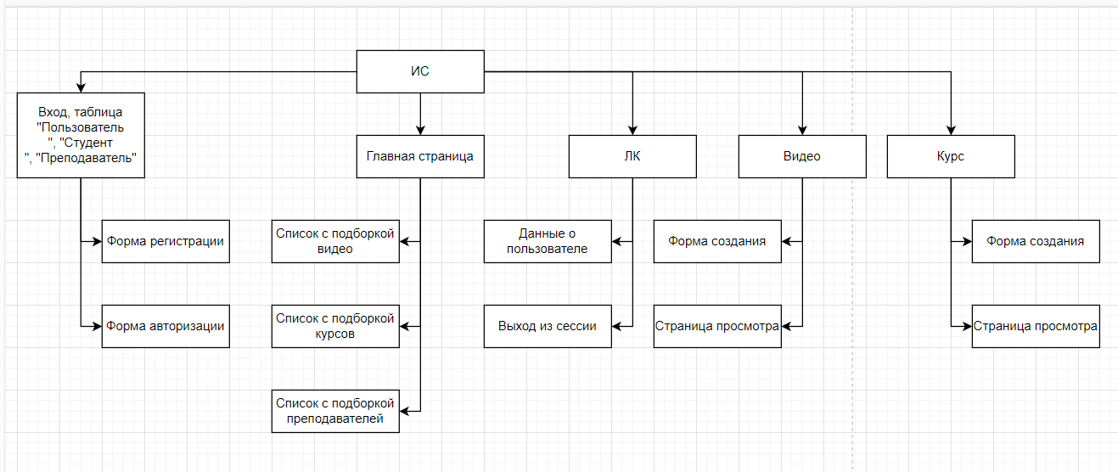

# 8. Разработка технического обеспечения ИС

# Разработать решения по выбору конфигурации компьютеров для сервера и рабочих станций.

Первая сборка:

Процессор AMD FX-4300 OEM [AM3+, 4 x 3.8 ГГц, L2 - 4 МБ, L3 - 4 МБ, 2хDDR3-1866 МГц, TDP 95 Вт]

Материнская плата ASRock 760GM-HDV

Корпус GiNZZU B190 [17221] черный

Видеокарта MSI GeForce 210 [N210-1GD3/LP]

Кулер для процессора ID-COOLING DK-01T

Оперативная память AMD Radeon R5 Entertainment Series [R532G1601U1S-U] 2 ГБ

500 ГБ Жесткий диск WD Blue [WD5000AZRZ]

Блок питания AeroCool VX PLUS 350W [VX-350 PLUS]

Итоговая стоимость: 20 043 ₽

Вторая сборка:

Процессор Intel Core i5-11500 BOX [LGA 1200, 6 x 2.7 ГГц, L3 - 12 МБ, 2хDDR4-3200 МГц, Intel UHD Graphics 750, TDP 65 Вт, кулер]

Материнская плата ASRock Z590 Steel Legend

Корпус Sharkoon REV200 [REV200] черный

Видеокарта Powercolor AMD Radeon RX 6600 XT Hellhound OC [AXRX 6600XT 8GBD6-3DHL/OC]

Кулер для процессора Noctua NH-U12A [NH-U12A]

Оперативная память Kingston FURY Beast Black [KF436C18BBK4/128] 128 ГБ

2000 ГБ SSD M.2 накопитель Corsair Force Series MP600 [CSSD-F2000GBMP600]

Блок питания Corsair RM1000x [CP-9020201-EU]

Итоговая стоимость: 231 292 ₽

Для наших задач достаточно первой сборки + она выйдет дешевле.

# Выбрать топологию компьютерной сети.

Термины топология сети, структура сети или конфигурация сети означают способ соединения компьютеров в сеть. Основные топологии: звезда, кольцо, шина.

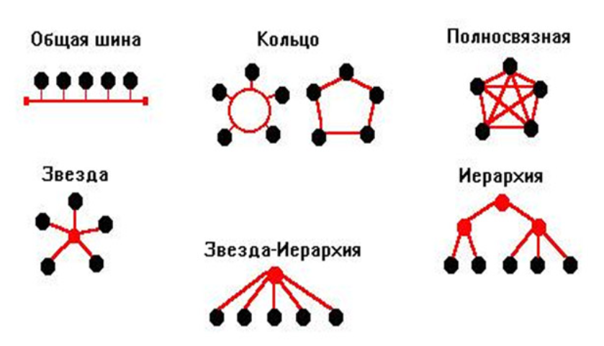

**Топология “шина”**

Топология шина (или, как ее еще часто называют общая шина или магистраль) предполагает использование одного кабеля, к которому подсоединены все рабочие станции.

Общий кабель используется всеми станциями по очереди. Все сообщения, посылаемые отдельными рабочими станциями, принимаются и прослушиваются всеми остальными компьютерами, подключенными к сети. Из этого потока каждая рабочая станция отбирает адресованные только ей сообщения.

Достоинства топологии “шина”:

* простота настройки;
* относительная простота монтажа и дешевизна, если все рабочие станции расположены рядом;
* выход из строя одной или нескольких рабочих станций никак не отражается на работе всей сети.

Недостатки топологии “шина”:

* неполадки шины в любом месте (обрыв кабеля, выход из строя сетевого коннектора) приводят к неработоспособности сети;
* сложность поиска неисправностей;
* низкая производительность – в каждый момент времени только один компьютер может передавать данные в сеть, с увеличением числа рабочих станций производительность сети падает;
* плохая масштабируемость – для добавления новых рабочих станций необходимо заменять участки существующей шины.

**Топология “кольцо”**

Кольцо – это топология локальной сети, в которой рабочие станции подключены последовательно друг к другу, образуя замкнутое кольцо. Данные передаются от одной рабочей станции к другой в одном направлении (по кругу). Каждый ПК работает как повторитель, ретранслируя сообщения к следующему ПК, т.е. данные передаются от одного компьютера к другому как бы по эстафете.

Если компьютер получает данные, предназначенные для другого компьютера – он передает их дальше по кольцу, в ином случае они дальше не передаются.

* Достоинства кольцевой топологии:
* простота установки;
* практически полное отсутствие дополнительного оборудования;
* возможность устойчивой работы без существенного падения скорости передачи данных при интенсивной загрузке сети.

Однако “кольцо” имеет и существенные недостатки:

* каждая рабочая станция должна активно участвовать в пересылке информации; в случае выхода из строя хотя бы одной из них или обрыва кабеля – работа всей сети останавливается;
* подключение новой рабочей станции требует краткосрочного выключения сети, поскольку во время установки нового ПК кольцо должно быть разомкнуто;
* сложность конфигурирования и настройки;
* сложность поиска неисправностей.

Кольцевая топология сети используется довольно редко. Основное применение она нашла в оптоволоконных сетях стандарта Token Ring.

**Топология “звезда”**

Звезда – это топология локальной сети, где каждая рабочая станция присоединена к центральному устройству (коммутатору или маршрутизатору). Центральное устройство управляет движением пакетов в сети. Каждый компьютер через сетевую карту подключается к коммутатору отдельным кабелем.

Топология “звезда” на сегодняшний день стала основной при построении локальных сетей. Это произошло благодаря ее многочисленным достоинствам:

* выход из строя одной рабочей станции или повреждение ее кабеля не отражается на работе всей сети в целом;
* отличная масштабируемость: для подключения новой рабочей станции достаточно проложить от коммутатора отдельный кабель;
* легкий поиск и устранение неисправностей и обрывов в сети;
* высокая производительность;
* простота настройки и администрирования;
* в сеть легко встраивается дополнительное оборудование.

Однако, как и любая топология, “звезда” не лишена недостатков:

* выход из строя центрального коммутатора обернется неработоспособностью всей сети;
* дополнительные затраты на сетевое оборудование – устройство, к которому будут подключены все компьютеры сети (коммутатор);
* число рабочих станций ограничено количеством портов в центральном коммутаторе.

Вывод: Для нашей ИС мы будем использовать топологию «Звезда», т.к. она является самой распространенной топологией для проводных и беспроводных сетей, а значит поиск гайдов и различных статей по настройке будет упрощен.

# Выполнить выбор прочих технических устройств, задействованных в ИС.

Будет использован кабель Gigabit Ethernet для высокоскоростного интернет подключения, источник бесперебойного питания CyberPower BS450E.

# Разработать структурную схему комплекса технических средств (КТС).

К серверу, то есть главному компьютеру подключен источник бесперебойного питания. Сам сервер подключен к сети интернет, а подключенные пользователи к сети интернет подключаются к нашему серверу, чтобы воспользоваться сайтом.

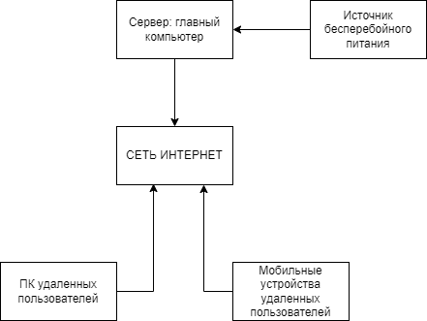

# 9. Анализ рисков внедрения и эксплуатация ИС

# Выявить потенциальные риски для проектируемой информационной системы (не менее 9).

|  |  |  |  |
| --- | --- | --- | --- |
| № п.п. | Риск | Категория | Последствия риска |
| 1 | Нехватка финансирования для MVP | В | ИС не начнет работать даже на стадии разработки |
| 2 | Нехватка тех. мощностей | В | Производительность ИС будет на низком уровне |
| 3 | Отказ развертывания ИС | В | При отказе развертывания ИС, в продакшене будет старая версия ИС |
| 4 | Отключение интернета провайдером | В | Из-за высокой нагруженности на сеть, провайдер может отключить нам доступ к интернету |
| 5 | Масштабируемость | Э | Производительность ИС будет на низком уровне |
| 6 | Проникновение в ИС сторонних лиц | Э | Может привести к изменению контента и выводу непредназначенного для данного сайта материала |
| 7 | Скорость работы ИС | Э | Приведет к тому, что пользователи перестанут пользоваться ИС |
| 8 | Финансы | Э | Для функционирования ИС, нужен постоянный денежный приток. (К примеру аренда серверов) |
| 9 | Непредвиденные риски | Э | Риски о которых мы узнаем только на практике при запуске ИС |

# Провести оценивание рисков, используя шкалы оценивания тяжести и вероятности реализации.

Классификация уровней профессионального риска

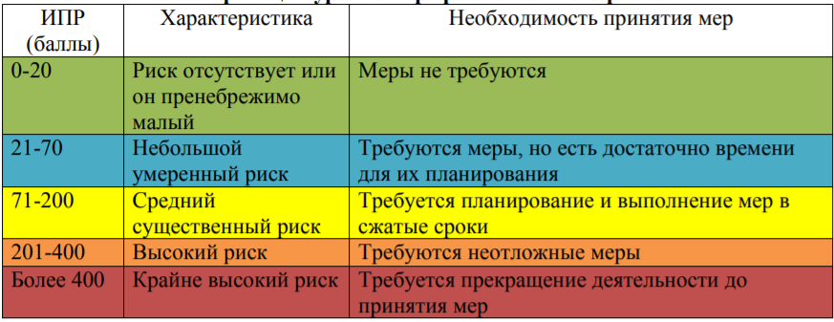

Шкала оценивания вероятности реализации риска

|  |  |  |
| --- | --- | --- |
| № п.п. | Вероятность реализации | Диапазон вероятности реализации |
| 1 | 1 | 0-20 |
| 2 | 2 | 0-20 |
| 3 | 3 | 0-20 |
| 4 | 4 | 0-20 |
| 5 | 2 | 21-70 |
| 6 | 3 | 71-200 |
| 7 | 1 | 21-70 |
| 8 | 3 | 21-70 |
| 9 | 1 | 71-200 |

Шкала оценивания существенности последствий риска

|  |  |  |
| --- | --- | --- |
| № п.п. | Оценка существенности | Существенность последствий |
| 1 | 5 | Очень высокая |
| 2 | 5 | Очень высокая |
| 3 | 5 | Очень высокая |
| 4 | 5 | Очень высокая |
| 5 | 3 | Средняя |
| 6 | 2 | Низкая |
| 7 | 5 | Очень высокая |
| 8 | 3 | Средняя |
| 9 | 1 | Очень низкая |

Соотнесение риска с вероятностью реализации и существенностью последствий:

|  |  |  |  |
| --- | --- | --- | --- |
| № п.п. | Риск | Вероятность реализации риска | Существенность последствий риска |
| 1 | Нехватка финансирования для MVP | 1 | Очень высокая |
| 2 | Нехватка тех. мощностей | 2 | Очень высокая |
| 3 | Отказ развертывания ИС | 3 | Очень высокая |
| 4 | Отключение интернета провайдером | 4 | Очень высокая |
| 5 | Масштабируемость | 2 | Средняя |
| 6 | Проникновение в ИС сторонних лиц | 3 | Низкая |
| 7 | Скорость работы ИС | 1 | высокая |
| 8 | Финансы | 3 | Средняя |
| 9 | Непредвиденные риски | 1 | Очень низкая |

# Заполнить карту рисков на основе выявленных ранее рисков и шкал оценивания.

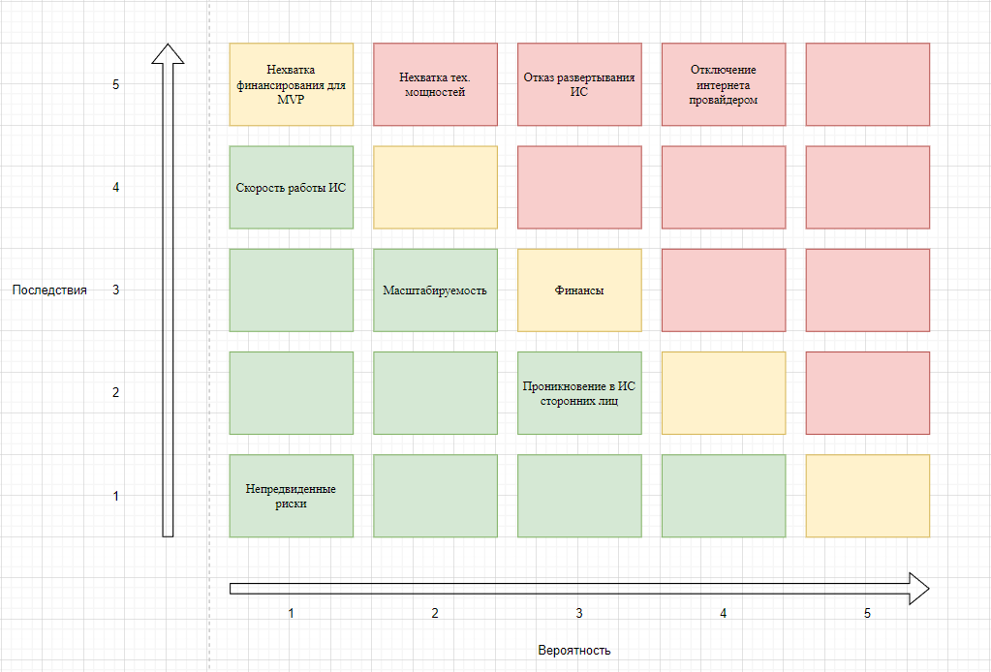

# Провести ранжирование рисков.

На первом месте для решения будут располагаться риски из области критических рисков, к таким рискам относятся:

1. Нехватка тех. мощностей;
2. Отказ развертывания ИС;
3. Отключение интернета провайдером;

Второе место занимают риски, лежащие в области умеренных потерь, к таким рискам относятся:

1. Нехватка финансирования для MVP;
2. Финансы;

На третьем месте будут располагаться риски, которые являются управляемыми в рабочем режиме, к таким рискам относятся:

1. Скорость работы ИС;
2. Масштабируемость;
3. Проникновение в ИС сторонних лиц;
4. Непредвиденные риски

# 9.5 На основании полученных данных сделать заключение о целесообразности внедрения информационной системы на объекте.

Исходя из всего вышеперечисленного, можно сделать вывод, что риски которые попадают в зону высокого риска, находятся под категорией «В», а значит мы столкнемся с ними один раз, исправив проблему, она больше не возникнет. Риски, которые попадают в зону умеренного риска, относятся к финансовой деятельности, а значит для старта/поддержания проекта нужны минимальные вложения. Риски, которые находятся в зоне низкого риска, являются штатными и их можно решить после релиза продукта.